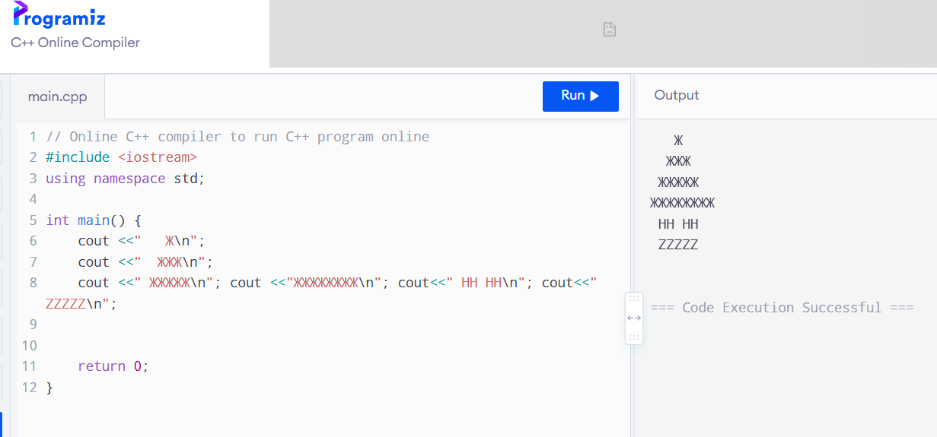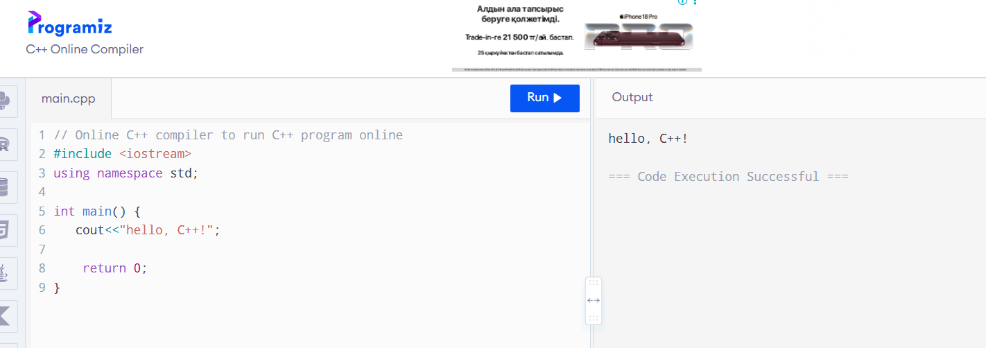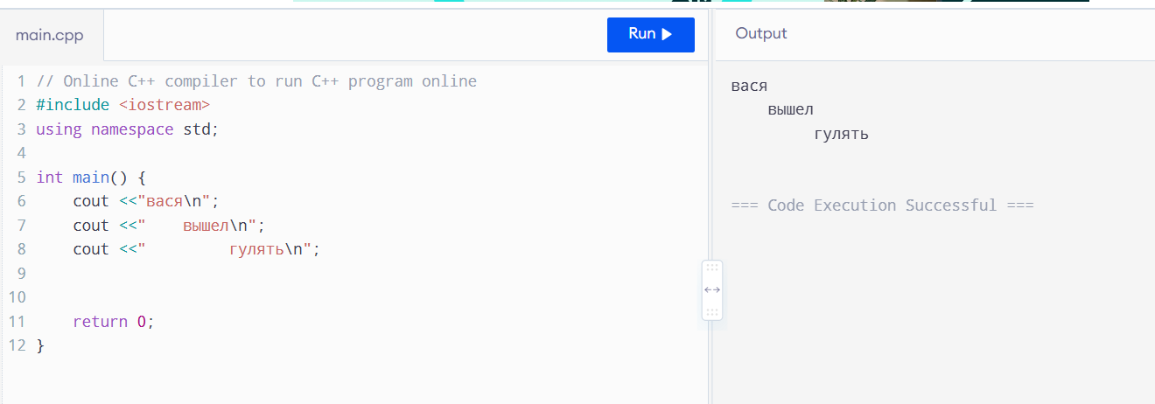
элемент | что делает | как понял
#include <iostream> | добавляет библиотеку | новые функции
using namespace std; | использует текстовое пространство | не надо писать std::
int main() | основная функция | выполняет код
cout | ввод вывод | ввод вывод
return 0; | заканчивает функцию если нет ошибок | классная тема
{} | один модуль кода | модуль кода
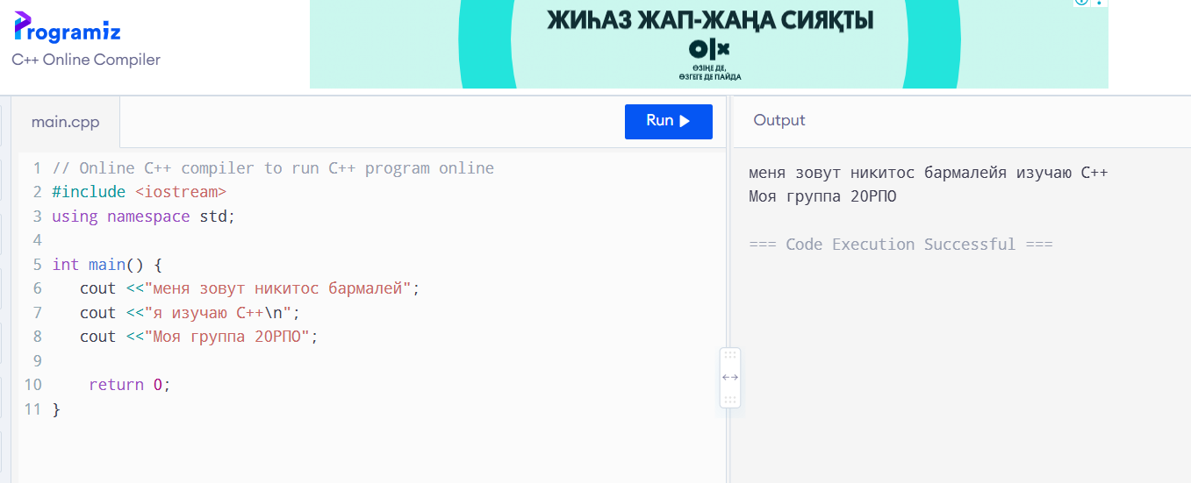
эксперимент | что изменить | что произошло | как исправить
1 | удалить ; после cout | выйдет ошибка | не удалять ;
2 | написать coutt | непоймет | написать cout
3 | удалить { | ошибку выдал | нафиг ты её трогал?
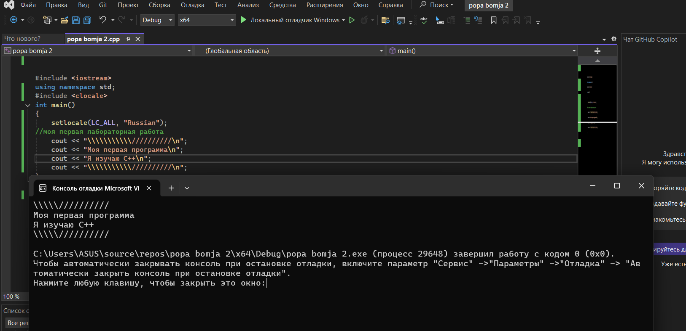

IDE это среда для кода
компилятор нужен чтобы запускать код
начинается с функции #include <iostream>
cout используентся для ввода >> и вывода <<
return 0; возвращает все обратно если код без ошибок
потому что не может нормально компилировать код

все что могу сказать это то что мне нужно будет много заметок

СРСП коллонка А

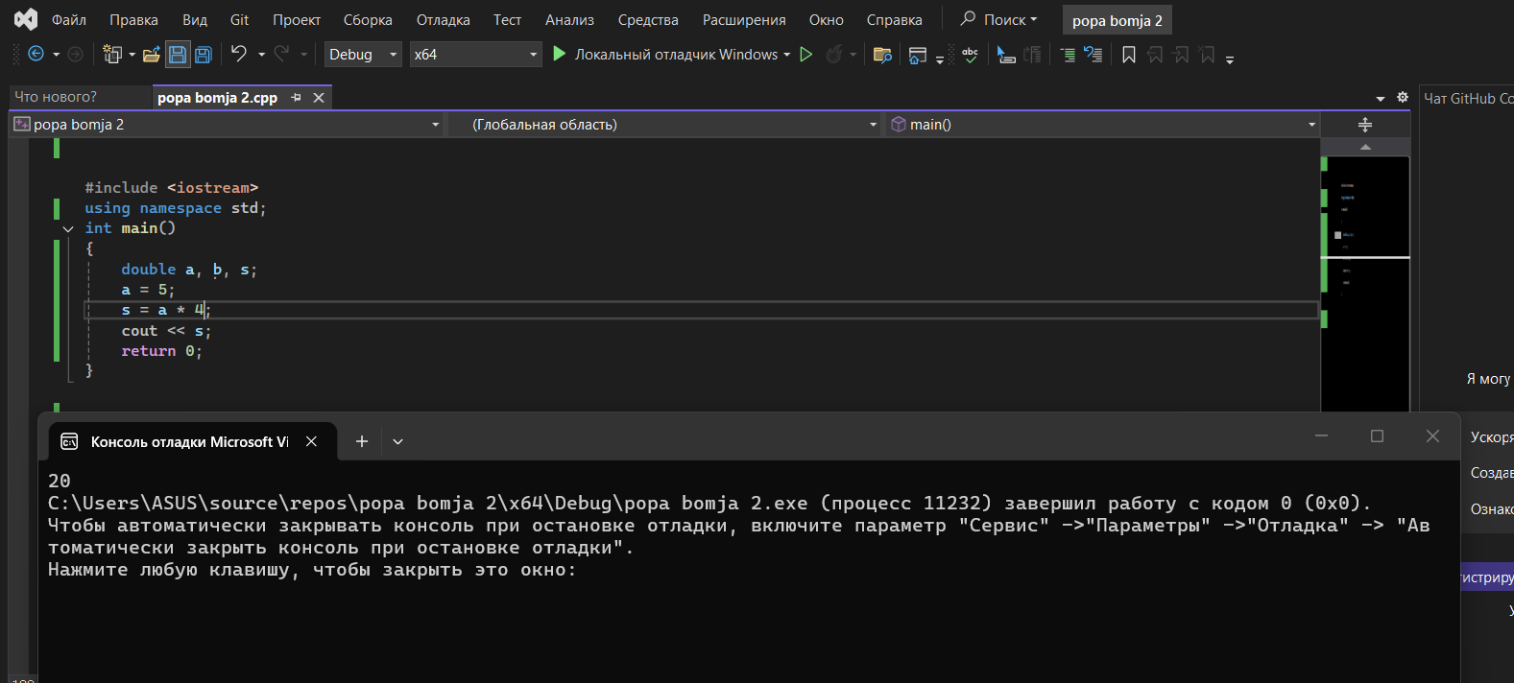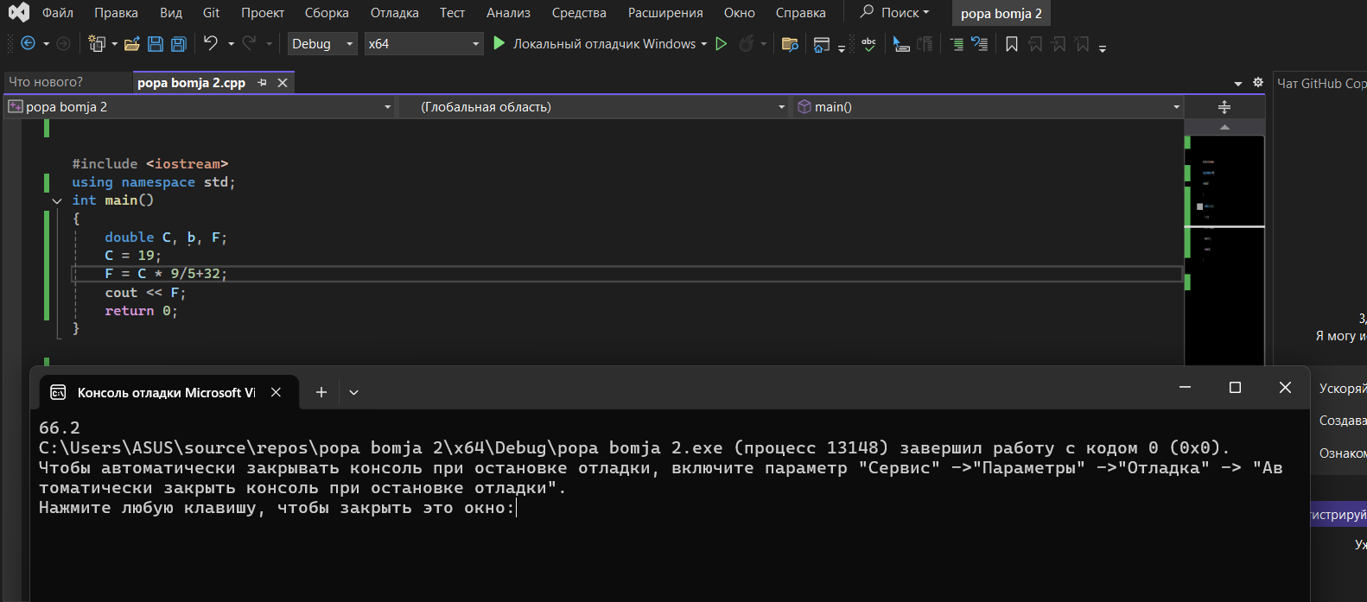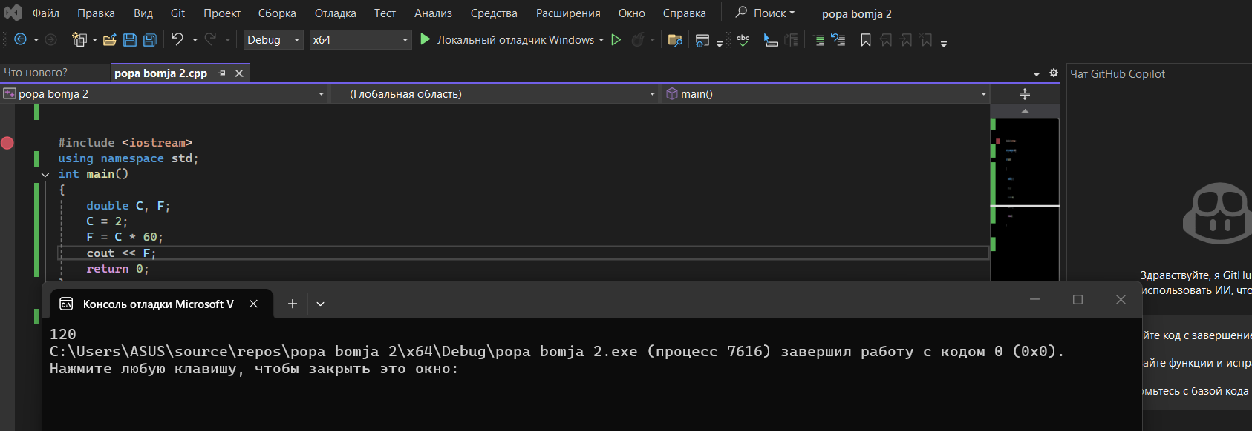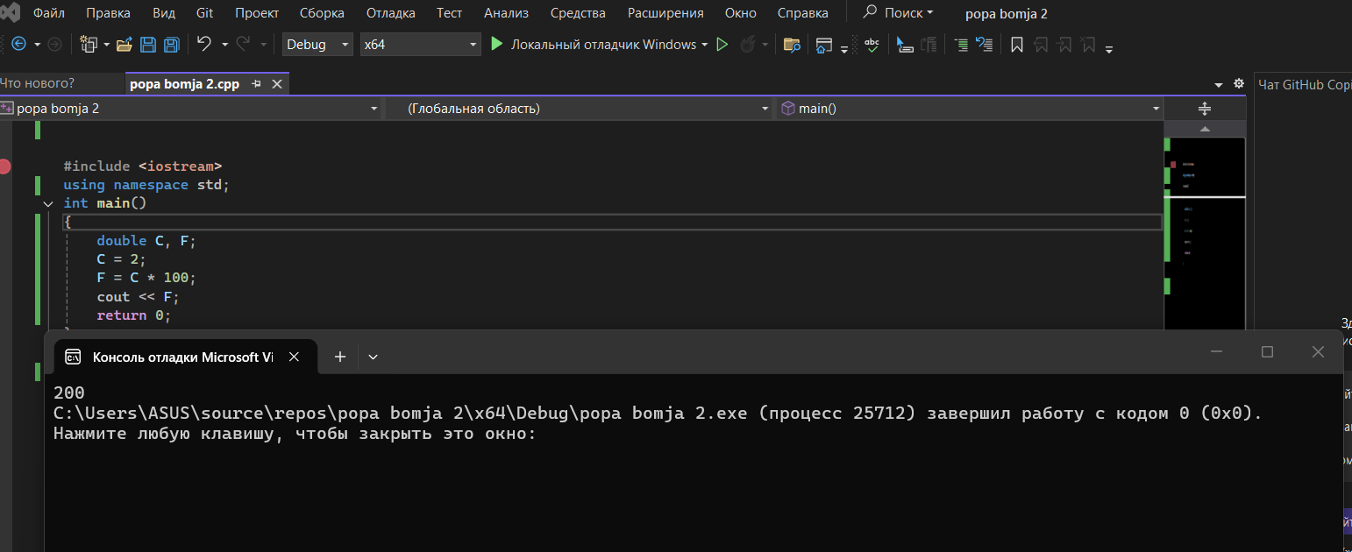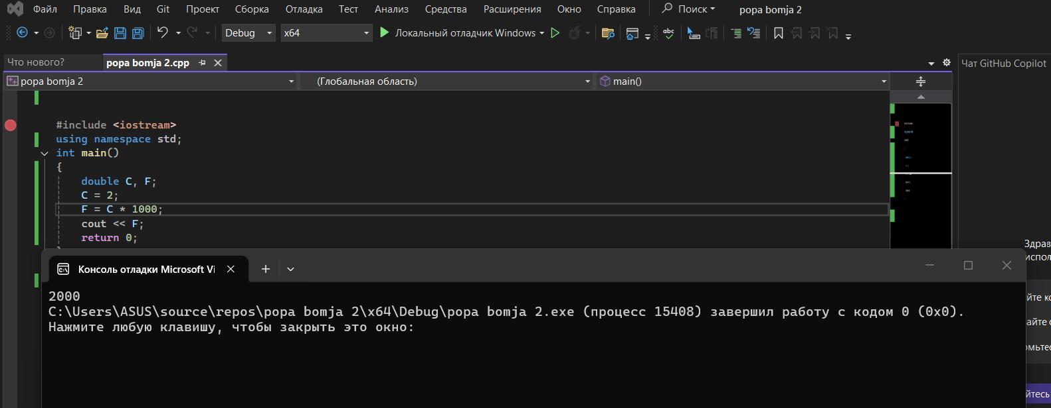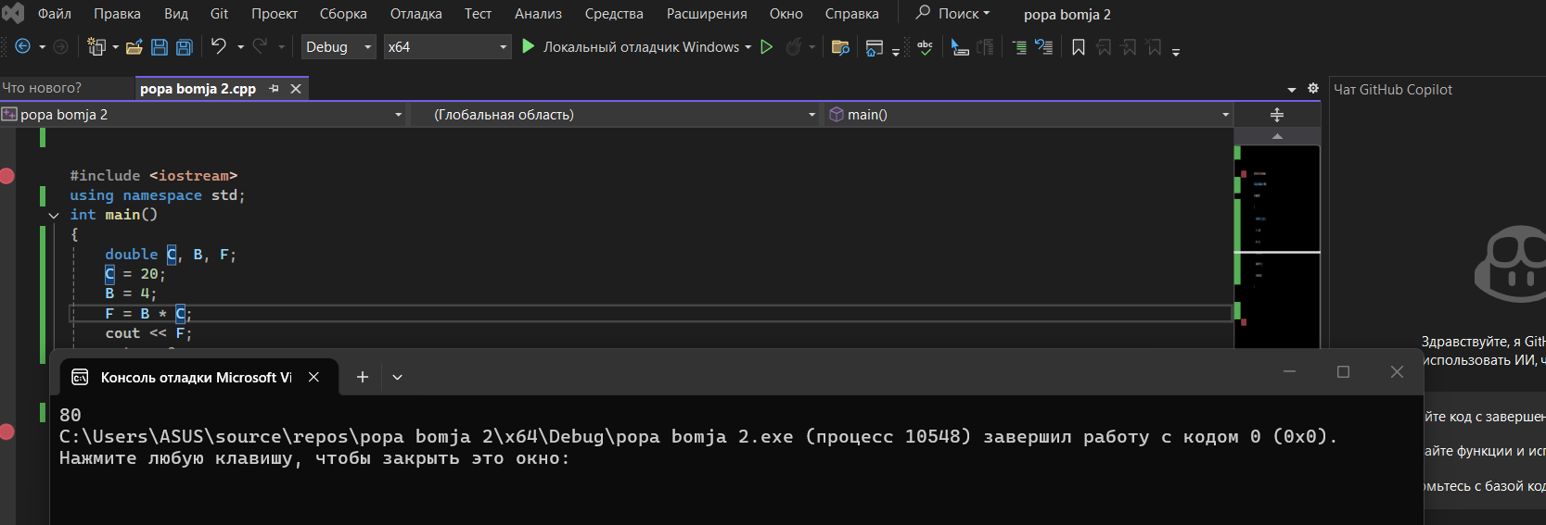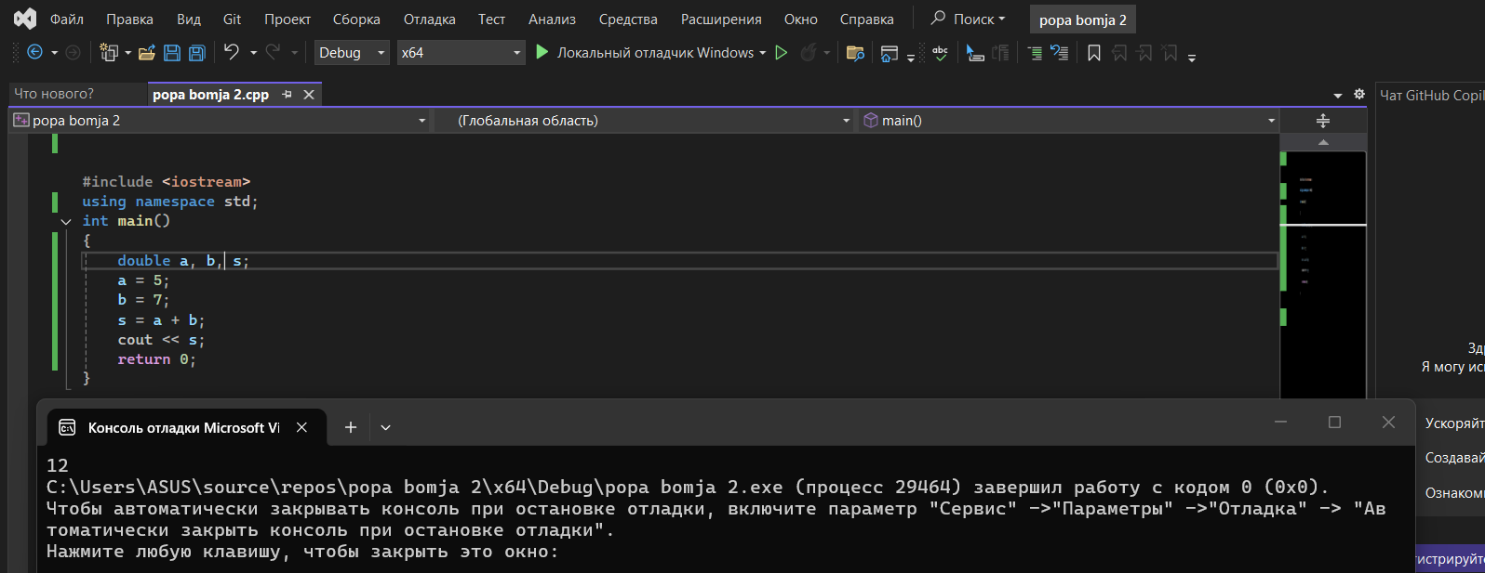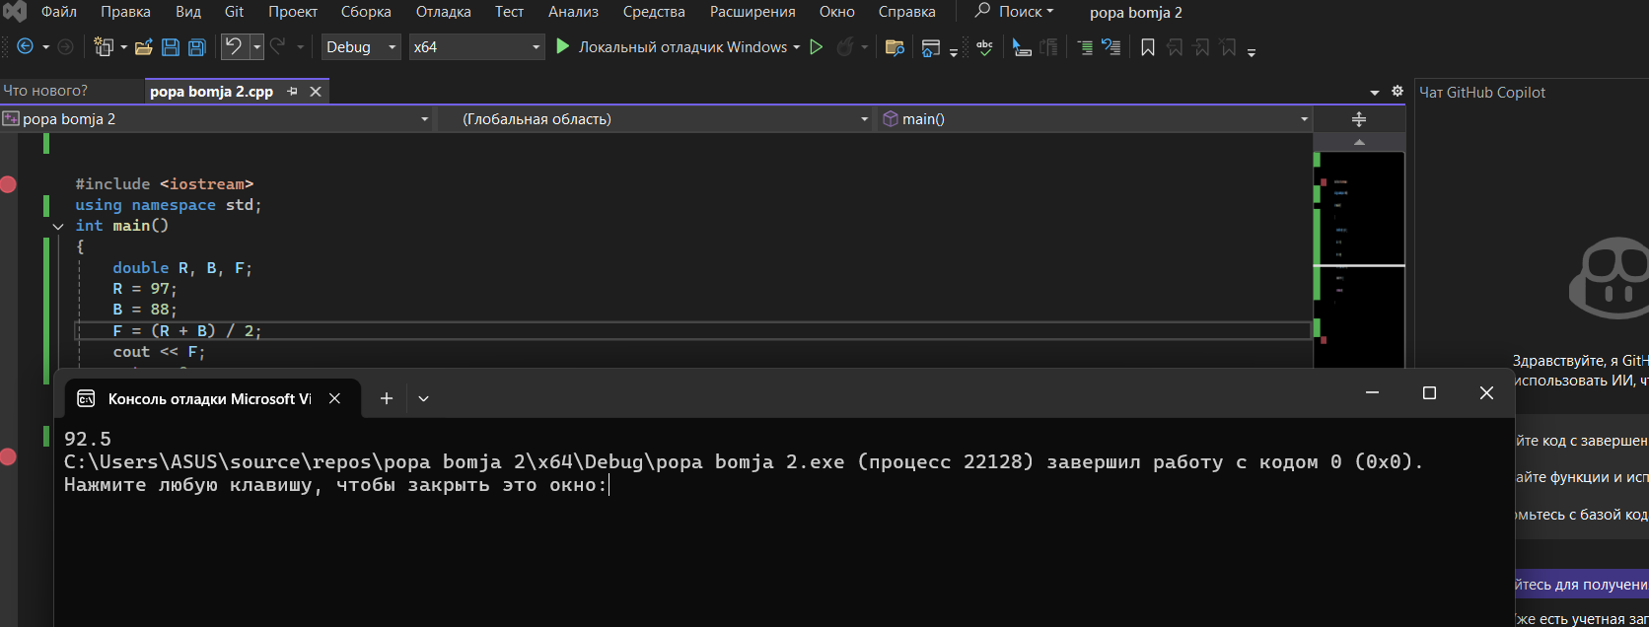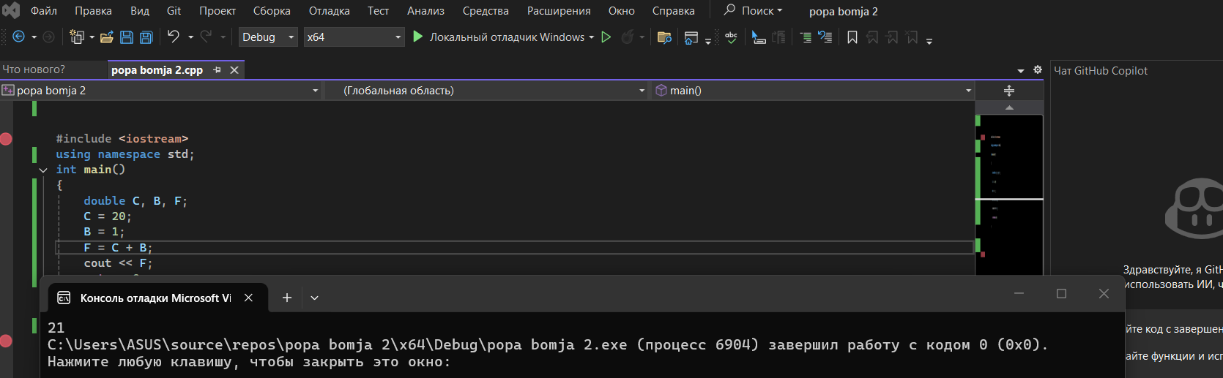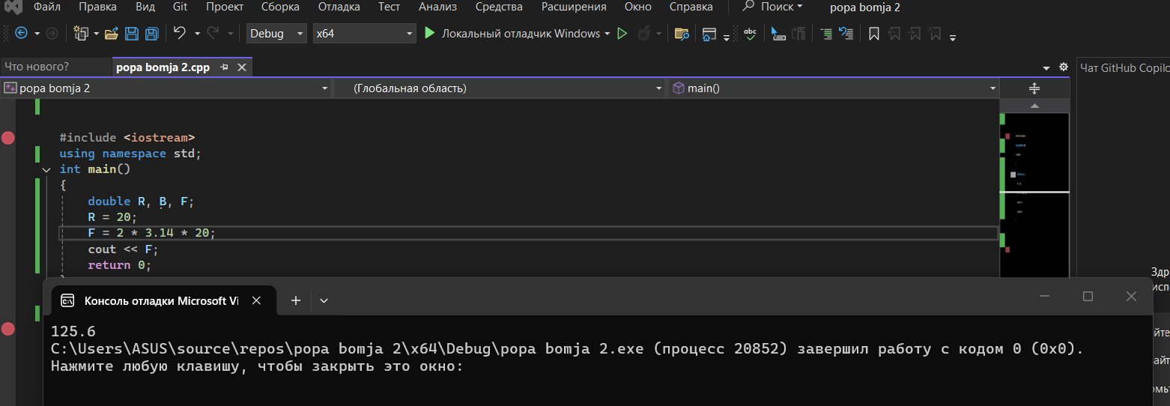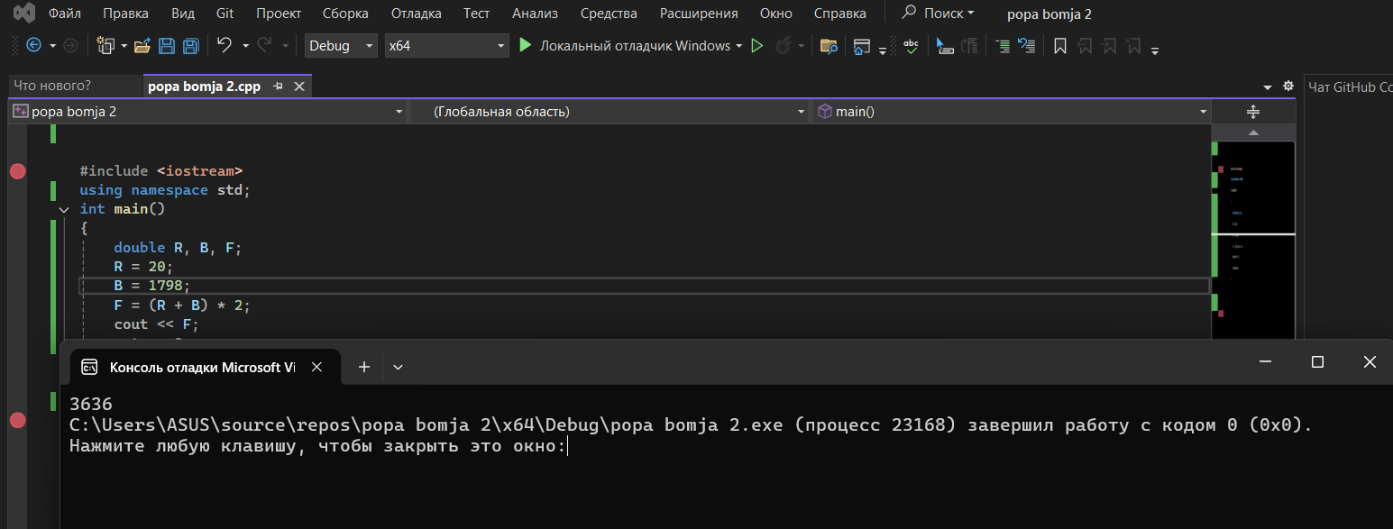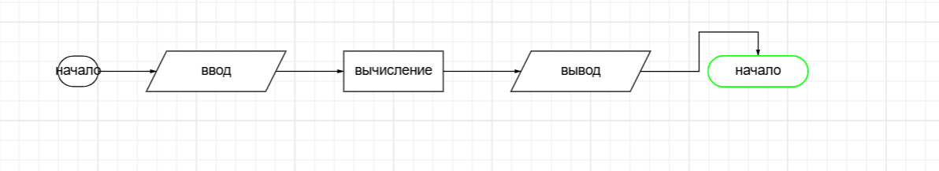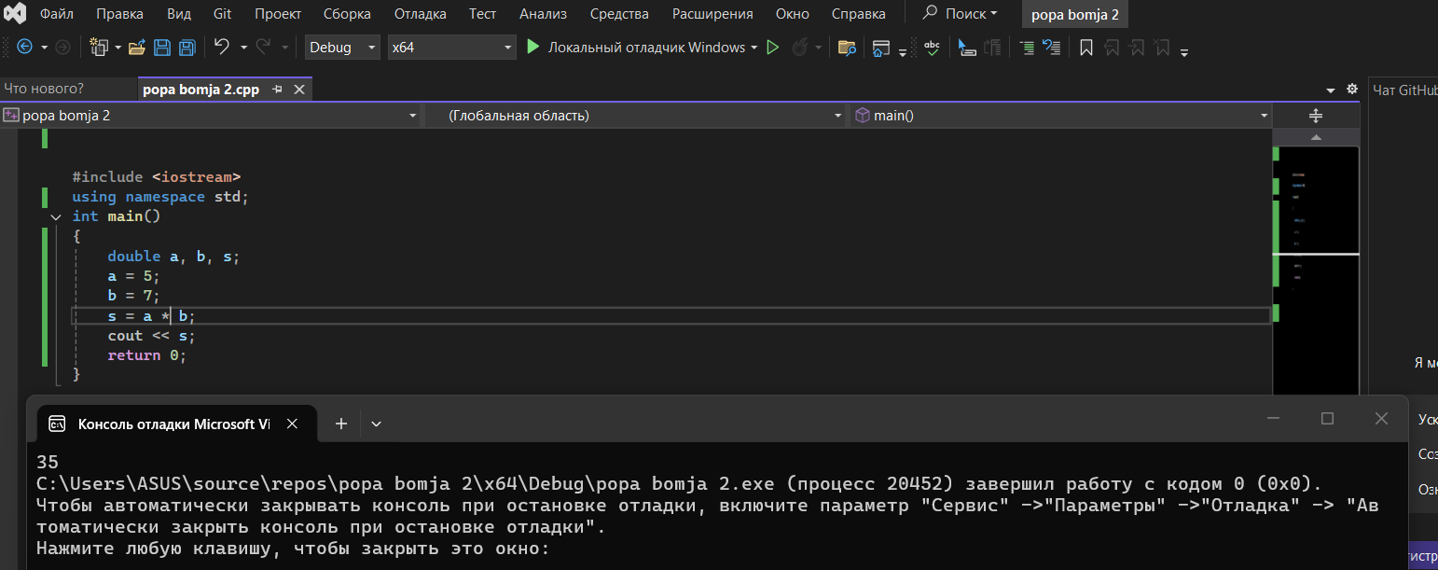

ПСЕВДОКОДЫ ПО ПОРЯДКУ
1.начало
ввод a
s = a * 4
вывод S
конец
2.начало
ввод C
F = C * 9/5+32
вывод F
конец
3.начало
ввод C
F = C * 60
вывод F
конец
4.начало
ввод C
F = C * 100
вывод F
конец
5.начало
ввод C
F = C * 1000
вывод F
конец
6.начало
ввод C, B
F = B * C
вывод F
конец
7.начало
ввод C, B
F = C + B
вывод F
конец
8.начало
ввод R
F = 2* 3.14 * 20
вывод F
конец
9.начало
ввод R, B
F = (R + B) * 2
вывод F
конец
10.начало
ввод R, B
F = (R+B) / 2
вывод F
конец
11.начало
ввод a, b
s = a * b
вывод s
конец
12.начало
ввод a, b
s = a + b
вывод s
конец

